**新 书 推 荐**

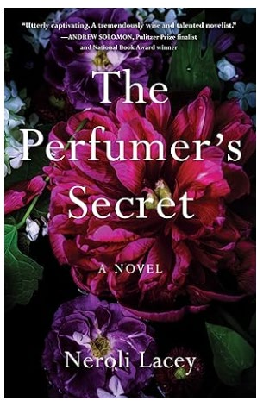

**中文书名：《调香师的秘密》**

**英文书名：The Perfumer’s Secret**

**作 者：Neroli Lacey**

**出 版 社：She Writes Press**

**代理公司：Biagi/ANA/Winney**

**页 数：288页**

**出版时间：2025年7月**

**代理地区：中国大陆、台湾**

**审读资料：电子稿**

**类 型：历史小说**

**内容简介：**

**一位以揭露真相为傲的纪录片导演，意外揭开法国传奇香水世家的黑暗秘密，自此站在命运十字路口。**

30岁的纽约客赞迪·沃森（Zandy Watson）背负着破碎的过去，擅长制作揭露社会伤疤的犀利影片。迫于经济压力，她勉强接下老板指派的任务：前往法国南部拍摄一部关于三百年历史香水世家的温情专题。

在如诗如画的格拉斯小镇，赞迪沉醉于调香艺术，更被香水世家继承人多米尼克·塞弗兰（Dominique Severin）的优雅神秘吸引。然而，在华丽表象之下，她发现了一个足以撼动家族根基的惊人秘密。直面真相时，赞迪陷入两难：是忠于向她敞开心扉的多米尼克，还是坚守追求正义的信念？她的选择，将令无数人生天翻地覆……

《调香师的秘密》是一场关于自我觉醒、爱情与抉择勇气的迷人冒险。

**媒体评价：**

“莱西以香水为引，编织出欲望与道德交织的复杂人性图谱，每一缕香气都暗藏命运的伏笔。”——《出版人周刊》

“令人着迷的作品，标志一位非凡智慧与才华的小说家横空出世。”——安德鲁·所罗门（Andrew Solomon），美国国家图书奖得主

“文笔优美、情感深邃的杰作，令人久久难忘。”——《读者最爱》Readers’ Favorite，五星评价）

“惊艳书写，情节引人入胜且充满感官张力——一部文学力作！”——卡萝尔·邦珀斯（Carole Bumpus），《探寻普罗旺斯与蔚蓝海岸的美食之旅》（*Searching for Culinary Pleasures in Provence*）作者

“精心雕琢的自我发现之旅，塑造了极具魅力的主人公。”——《科克斯书评》

**作者简介**

**内萝莉·莱西（Neroli Lacey）** 曾为《泰晤士报》（*The Times*）、《每日电讯报》（*The Daily Telegraph*）、《卫报》（*The Guardian*）等英国主流媒体撰稿，足迹遍及亚非欧美。她与丈夫栖居纽约与法国南部中世纪村落之间，作品常以跨文化碰撞为底色探寻人性谜题。

**感谢您的阅读！**

**请将反馈信息发至：版权负责人**

**Email**：[**Rights@nurnberg.com.cn**](mailto:Rights@nurnberg.com.cn)

安德鲁·纳伯格联合国际有限公司北京代表处

北京市海淀区中关村大街甲59号中国人民大学文化大厦1705室, 邮编：100872

电话：010-82504106, 传真：010-82504200

公司网址：[http://www.nurnberg.com.cn](http://www.nurnberg.com.cn/)

书目下载：<http://www.nurnberg.com.cn/booklist_zh/list.aspx>

书讯浏览：<http://www.nurnberg.com.cn/book/book.aspx>

视频推荐：<http://www.nurnberg.com.cn/video/video.aspx>

豆瓣小站：<http://site.douban.com/110577/>

新浪微博：[安德鲁纳伯格公司的微博_微博 (weibo.com)](https://weibo.com/1877653117/profile?topnav=1&wvr=6)

微信订阅号：ANABJ2002

